Образовательная экскурсия в национальный парк «Столбы»
22 апреля наш класс побывал на Столбах.
Нам рассказала историю названия нацпарка. Основной достопримечательностью территории Саянских отрогов стали сиенитовые скалы, по велению природы принявшие облик исполинских великанов с угадываемыми очертаниями людей, животных и мифологических существ, с уникальной структурой ходов и лазов.
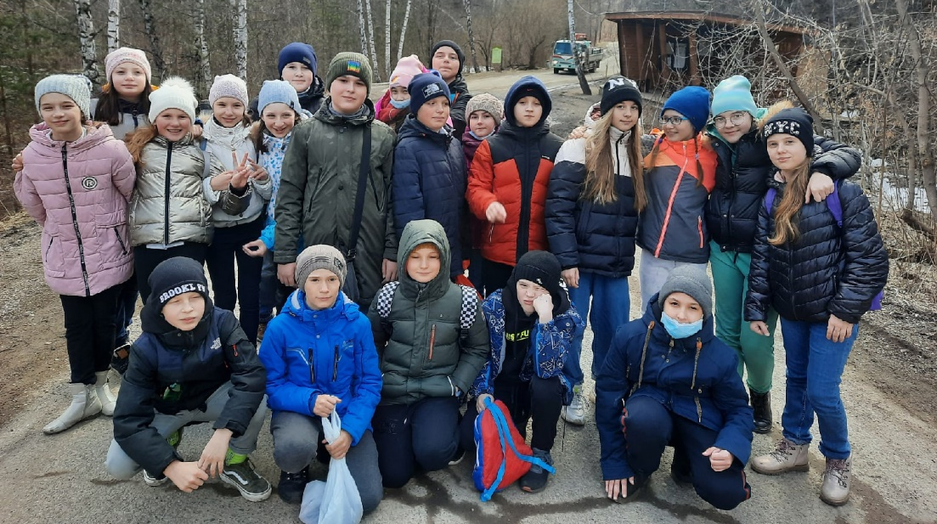
Почти все скалы национального парка имеют имена. Поименованы также некоторые отдельные камни и фрагменты (части) скал. Мы видели «Слоника», «Бабку», «Внучку» и другие скалы.
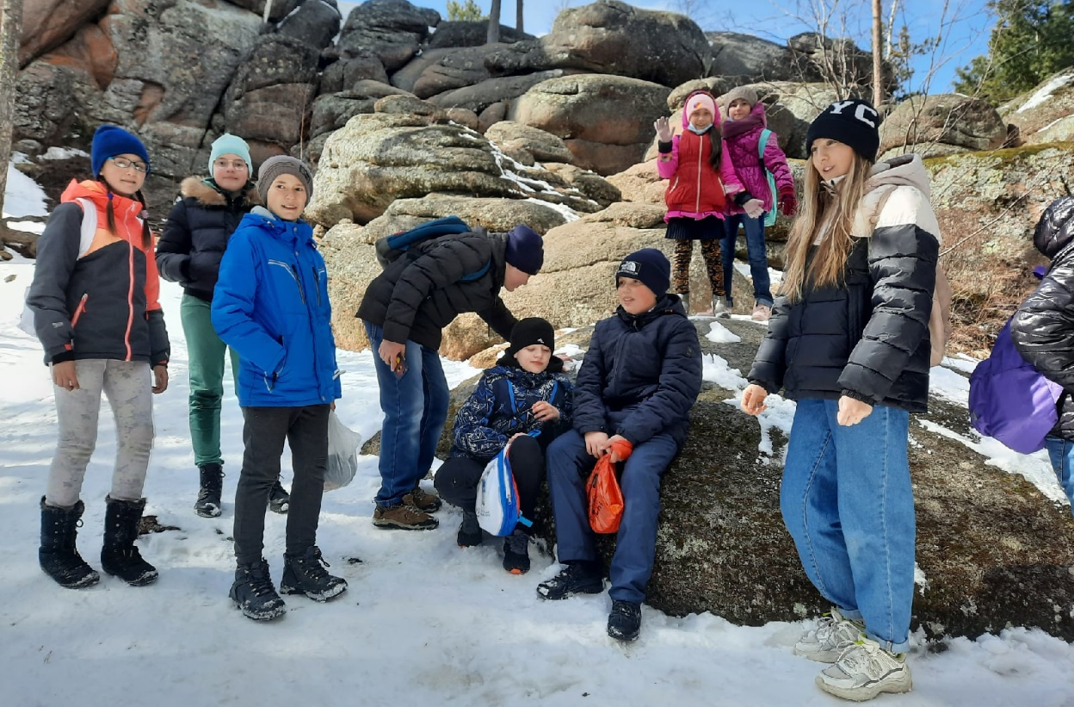

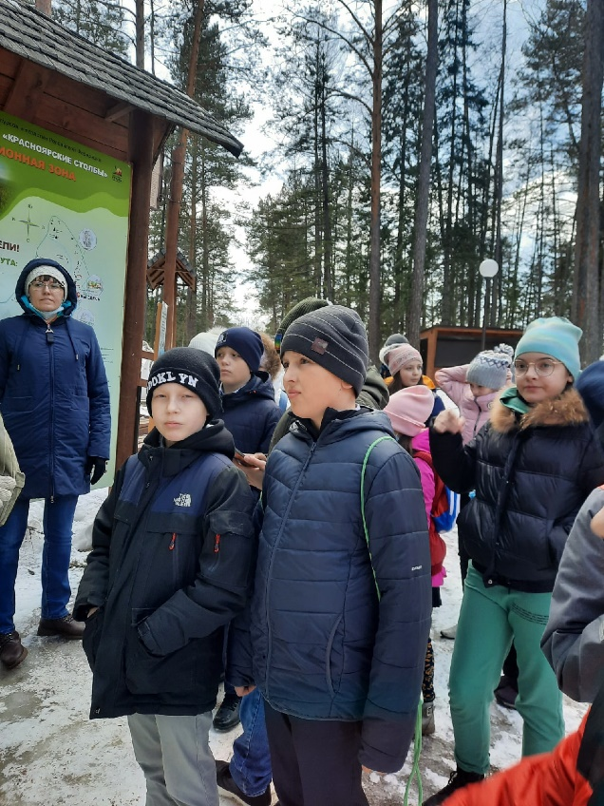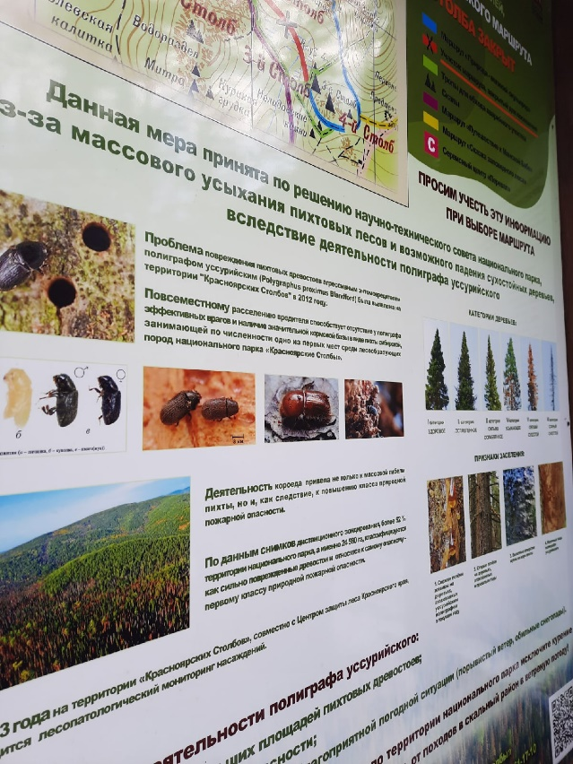
Нам рассказали о правилах поведения на территории нацпарка. Что можно и нельзя делать на его территории. Оказывается, с территории парка нельзя уносить шишки, веточки и другие природные материалы. Нельзя шуметь и наносить вред скалам.
А еще, нам рассказали о вредители, который уничтожил много пихтовых деревьев.
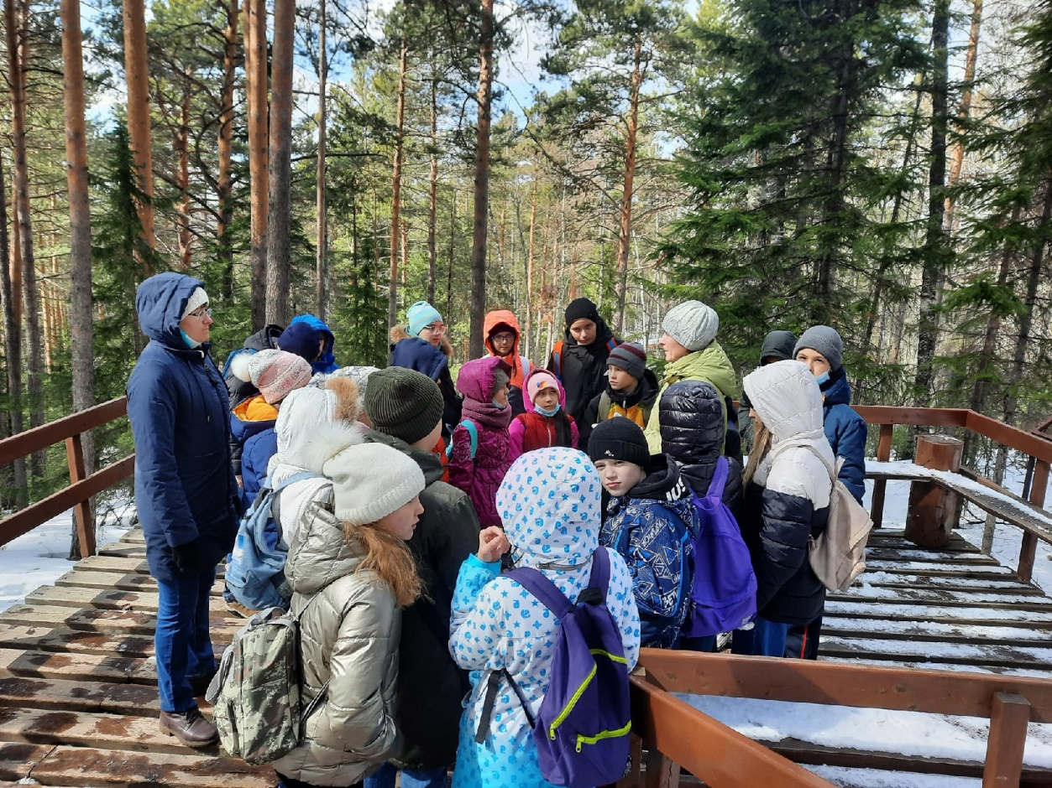
Мы весело и познавательно провели этот необычный день!

